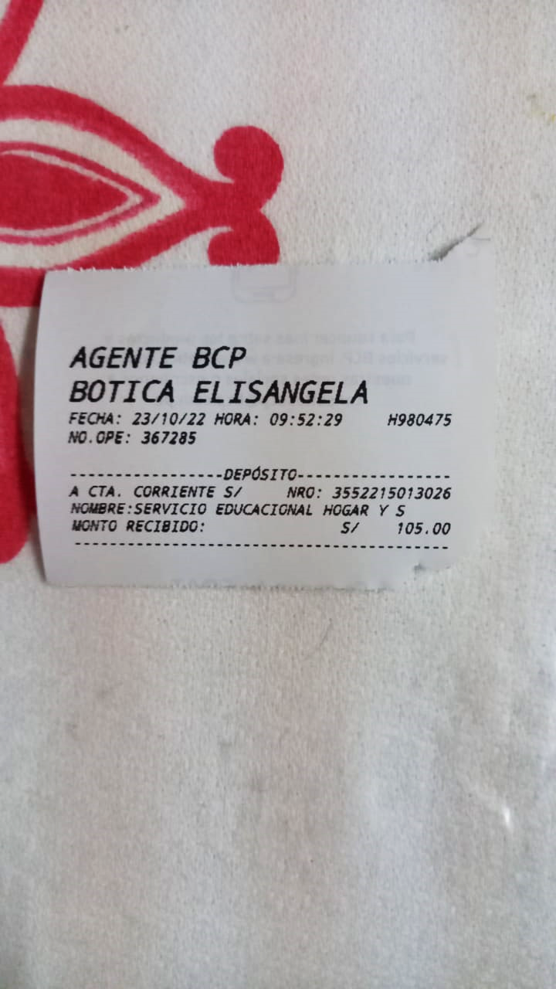

**SEHS – HUANCAYO LIBRERÍA**

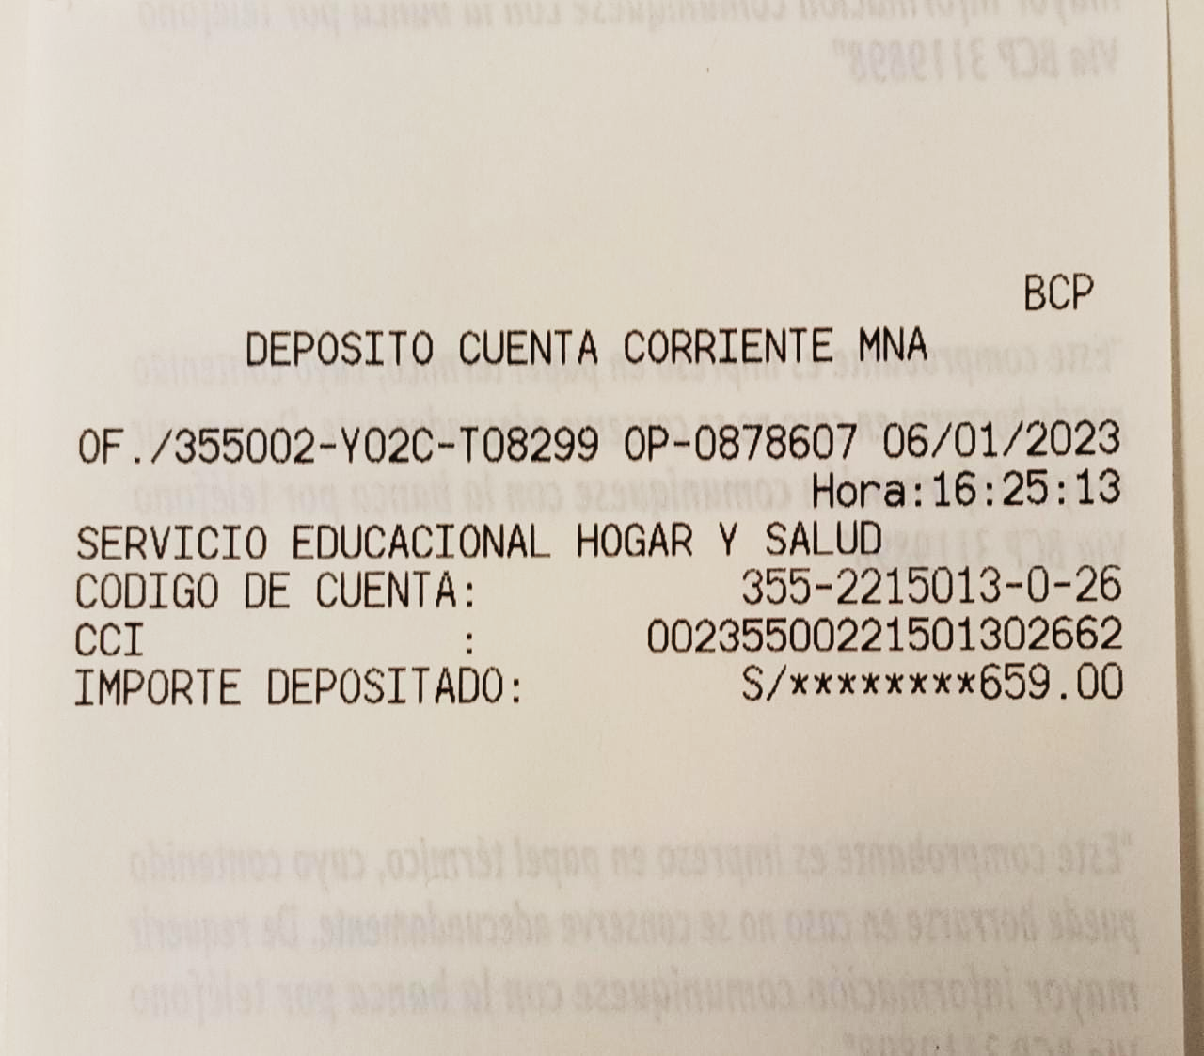

**SEHS – HUANCAYO LIBRERÍA**